**PENGARUH LIKUIDITAS, *LEVERAGE*, DAN PROFITABILITAS TERHADAP *RETURN* SAHAM**

**(Studi pada Perusahaan Makanan dan Minuman yang Terdaftar di Bursa Efek Indonesia (BEI) Tahun 2007 - 2014)**

**DRAFT SKRIPSI**

Untuk memenuhi Salah Satu Syarat Sidang Skripsi

Guna Memperoleh Gelar Sarjana Ekonomi

Oleh;

**Muhamad Mughni**

**114010030**



**PROGRAM STUDI MANAJEMEN**

**FAKULTAS EKONOMI**

**UNIVERSITAS PASUNDAN**

**BANDUNG**

**2017**

**PENGARUH LIKUIDITAS, *LEVERAGE*, DAN PROFITABILITAS TERHADAP *RETURN* SAHAM**

**(Studi pada Perusahaan Makanan dan Minuman yang Terdaftar di Bursa Efek Indonesia (BEI) Tahun 2007 - 2014)**

**DRAFT SKRIPSI**

Untuk Memenuhi Persyaratan Penyusunan Sidang Skripsi

Guna Memperoleh Gelar Sarjana Ekonomi

Program Studi Manajemen

Fakultas Ekonomi Universitas Pasundan

Bandung, Januari 2017

Menyetujui,

Pembimbing,

Hj. Mujibah A Sufyani, SE.,MM

Dekan, Ketua Program Studi Manajemen,

Dr. Atang Hermawan, SE., MSIE., Ak. Wasito, SE., MSIE.

**Abstrak**

Dalam Bursa Efek Indonesia (BEI), peningkatan dan penurunan *return* saham dipengaruhi beberapa factor. Faktor – factor tersebut merupakan factor internal dan eksternal perusahaan. Informasi yang terkandung dalam laporan keuangan perusahaan, merupakan factor yang berasal dari dalam perusahaan. Dalam penelitian ini, pengaruh internal perusahaan dianalisis melalui rasio Likuiditas, *Leverage*, dan Profitabilitas secara parsial maupun simultan terhadap *return* saham pada perusahaan makanan dan minuman yang terdaftar di BEI pada tahun 2007 sampai 2014. Jumlah data yang digunakan dalam penelitian sebanyak 14 perusahaan. Data dianalisis dengan metode verivikatif, analisis yang digunakan meliputi uji asumsi klasik, Analsis Linier Berganda, Analisis Koefisien Korelasi, *Analysis of Variance,* Uji parsial (Uji t), Analisis Koefisien Determinasi dengan program SPSS. Hasil analisis dengan perhitungan SPSS menunjukan bahwa secara parsial hanya variabel profitabilitas saja yang di hitung dengan *Return On Equity* mempengaruhi *return* saham sebesar 3,391, Sedangkan secara simultan seluruh variabel bebas berpengaruh signifikan terhadap *return* saham dengan nilai sebesar 0,099

**DAFTAR PERUSAHAAN MAKANAN DAN MINUMAN 2007 – 2014**

|  |  |  |
| --- | --- | --- |
| No | Kode | Nama Perusahaan |
| 1 | ADES | PT Akasha Wira International Tbk |
| 2 | AISA | PT Tiga Pilar Sejahtera Food Tbk. |
| 3 | ALTO | PT Tri Banyan Tirta Tbk. |
| 4 | CEKA | PT Wilmar Cahaya IndonesiaTbk. |
| 5 | DAVO | PT Davomas Abadi Tbk |
| 6 | DLTA | PT Delta Djakarta Tbk. |
| 7 | ICBP | PT Indofood CPB Sukses Makmur Tbk. |
| 8 | INDF | PT Indofood Sukses Makmur Tbk. |
| 9 | MLBI | PT Multi Bintang Indonesia Tbk. |
| 10 | MYOR | PT Mayora Indah Tbk. |
| 11 | PSDN | PT Prasidha Aneka Niaga Tbk. |
| 12 | PTSP | PT Pioneerindo Gourmet International Tbk. |
| 13 | ROTI | PT Nippon Indosari Corpindo Tbk. |
| 14 | SIPD | PT Sierad Produce Tbk. |
| 15 | SKBM | PT Sekat Bumi Tbk. |
| 16 | SKLT | PT Sekar Laut Tbk. |
| 17 | SMAR | PT SMART Tbk. |
| 18 | STTP | PT Siantar Top Tbk. |
| 19 | TBLA | PT Tunas Baru Lampung Tbk. |
| 20 | ULTJ | Ultrajaya Milk Industry & Trading Co. Tbk. |







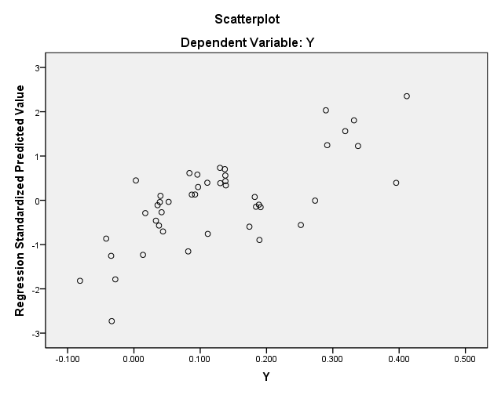









0 0,707 1,833

Daerah penolakan Ho

Daerah Penerimaan H0

**Kurva Uji-t Variabel Likuiditas**

-1,833 -1,207 0

Daerah penolakan Ho

Daerah Penerimaan H0

**Kurva Uji-t Variabel Leverage**

0 1,833 3,391

Daerah penolakan Ho

Daerah Penerimaan H0

**Kurva Uji-t Variabel Profitabilitas**



| Model | | Standardized Coefficients | Correlations | | |
| --- | --- | --- | --- | --- | --- |
| Beta | Zero-order | Partial | Part |
| 1 | (Constant) |  |  |  |  |
| CR | .065 | .051 | .068 | .065 |
| DER | -.116 | -.026 | -.115 | -.110 |
| ROE | .325 | .285 | .310 | .310 |

**LAMPIRAN – LAMPIRAN**